Lösungen zum
Arbeitsblatt
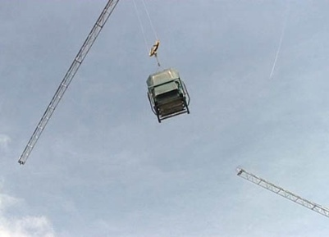

Beton
Bauen und Wohnen (3)

15:00 Minuten

1. Wofür kann man Beton verwenden?
Häuser, Strassen, Brücken, Pisten, Rollwege, Parkhäuser, Tunnels, Mauern, Kunstwerke, Stützen, Treppen, Bunker.

2. Welches antike Volk hat auch schon Beton eingesetzt?
Die Römer.

3. Welches sind die drei wichtigen Grundstoffe von Beton?
Stein, Wasser und Zement.

4. Wieso testet die Eidgenössische Materialprüfungs- und Forschungsanstalt (Empa) neue Betonmischungen und Proben von allen Baustellen?
Damit der Beton in der Praxis den nötigen Belastungen auch wirklich standhält und keine Häuser oder Brücken einstürzen.

5. Das Empa-Team um Cathleen Hoffmann forscht zurzeit an einer Betonmischung für ein bestimmtes Bauwerk. Welches und warum?
Für den Bau einer Staumauer klärt die Empa ab, ob man für die Betonmischung lokale Steine verwenden kann.

6. Wann bekommt der Beton Risse und bricht auseinander?
Wenn die Belastung oder der Zug auf den Beton zu hoch ist.

7. Wofür brauchen die Bauarbeiter die sogenannten Schalungen?
Die Bauarbeiter füllen den Flüssigbeton in die Schalungen und bringen ihn so in eine ganz bestimmte Form. Sie brauchen die Schalung als Gussform.

8. Wie viel Kubikmeter Beton verbauen die Bauarbeiter auf der gezeigten Baustelle insgesamt?
12'000 Kubikmeter

9. Welche Nachteile bringt das Bauen mit Beton mit sich?
Grosse Betonflächen wirken auf viele Menschen öde und langweilig.
Wenn der Beton hart ist, lässt er sich kaum mehr ausbessern oder verändern. Beton ist schwierig im Unterhalt.

10. Was ist der grosse Vorteil beim Bauen mit Beton?
Die vielfältigen Einsatzmöglichkeiten.

11. Was würdest du für dich selber aus Beton bauen?
Individuelle Antwort.

